[Не правильный учёт библиотечного фонда при проведении инвентаризации](https://help.ngonb.ru/view.php?id=4)

Наши специалисты поработали с отчетами инвентаризации, удалось поправить отчет под ваш вариант разбивки в АБИС фондами и стеллажами. Можно проверять отчеты. Исправлено в двух отчетах из коллекции "Пользовательские отчеты": «Статистика инвентаризации(extended)» и «Инвентаризация фондов в НГОНБ», также исправлена ошибка в варианте со стеллажом «18+».

31 января 2023 года по вашей инициативе, специалистами НГОНБ был создан инцидент в технической поддержке для рассмотрения разработчиками АБИС, см. картинки ниже. Во вложенном документе было изложение проблемы, т.е. неправильное построение отчета «Статистика инвентаризации», когда разные экземпляры в одной библиографической записи имеют один фонд, но разные стеллажи. Разработчик не разбирался, проблема сейчас открыта.

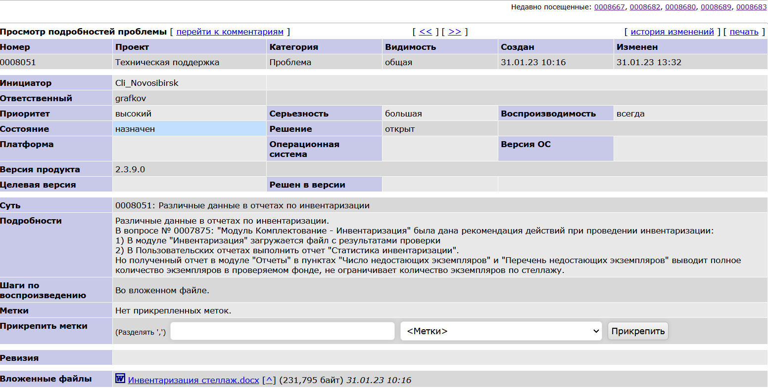

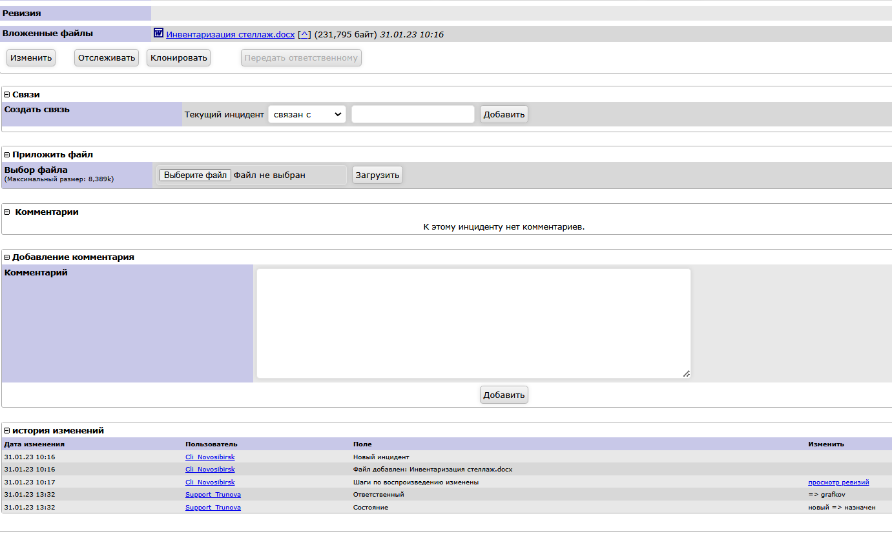

Мы считаем, что когда разработчик делал отчет "Статистика инвентаризации", то подразумевал, что экземпляры одного издания, принадлежащие одному фонду библиотеки, располагаются на одном стеллаже. От ваших входных данных, т.е., когда разные экземпляры в одной библиографической записи имеют один фонд, но разные стеллажи, и возникла пока только у вас данная проблема, которую, вероятно, разработчик не пожелал рассматривать и не объяснил по какой причине.

Специалисты вашей библиотеки значительно уменьшили свои возможности тем, что один большой фонд ЦБ делите на разные стеллажи. По причине того, что стеллаж в АБИС - неделимая единица. Общая модель АБИС подразумевает деление всех книг библиотеки на несколько разных фондов, а затем разделение на стеллажи. Аналогично можно сделать и для сельских библиотек (филиалов). Специалисты НГОНБ несколько раз рекомендовали вам ввод новых дополнительных фондов в библиотеках.